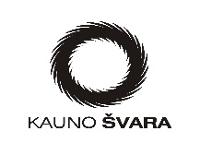UŽDAROJI AKCINĖ BENDROVĖ "KAUNO ŠVARA"

Įmonės kodas 132616649, Statybininkų g.3, LT-50124 Kaunas

**DĖL ANTRINIŲ ŽALIAVŲ KONTEINERIŲ APTARNAVIMO GRAFIKO**

Informuojame, kad jūsų adresu nuo 2025.01.01 keičiasi antrinių žaliavų konteinerių aptarnavimo grafikai. Visus naujus atliekų vežimo grafikus galėsite rasti internetiniame puslapyje (www.svara.lt), grafikai.svara.lt**,** tačiauJūsų patogumui dar pridedame ir popierinį variantą.

Informuojame, kad konteineriai atliekų tuštinimui turi būti paruošti iš vakaro. Konteineriai turi būti išstumiami ir pastatomi kiek įmanoma arčiau važiuojamosios dalies, kuria organizuojamas atliekų surinkimo maršrutas, ir pastatomi taip, kad netrukdytų judėti transporto priemonėms bei praeiviams.

Jeigu konteineris nebus paruoštas laiku, atliekos bus surenkamos kitą, pagal paslaugų teikimo grafiką nustatytą konteinerių tuštinimo dieną.

Tikimės malonaus tolimesnio bendradarbiavimo

antrines@svara.lt, +370 37 38 69 49

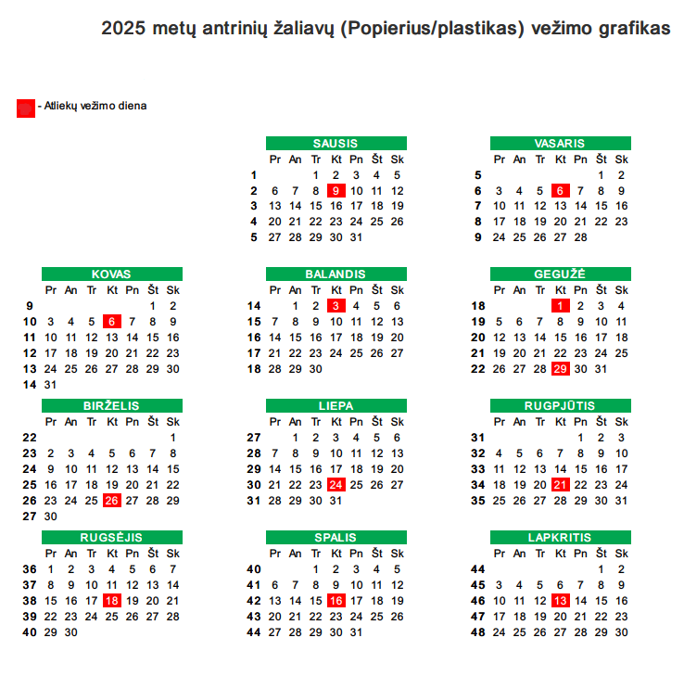

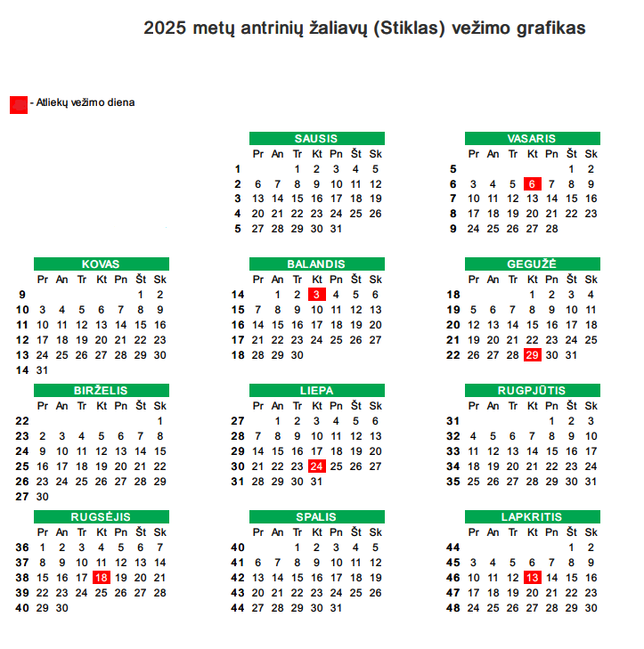

GAIŽIŪNŲ G.